Královéhradecký kraj
1
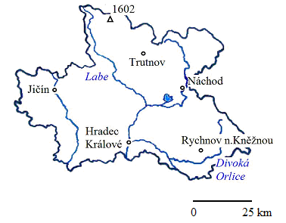

1. Rozhodni, zda jsou dané věty pravdivé, či ne:
- Královéhradecký kraj leží na severozápadě Čech.
- Královéhradecký kraj je příhraničním krajem.
- Na území kraje leží nejvyšší vrchol ČR a pramení zde řeka Labe.
- Součástí kraje je Frýdlantský výběžek.
- Krajem prochází 15. poledník.
2. Dané pojmy zakresli do mapky a přiřaď k nim do dvojice pojmy ze závorky,
u vrcholů zjisti jejich nadmořskou výšku:
(Jičín, CHKO Broumovsko, Velká Deštná, v. n. Rozkoš, Úpa, Sněžka)
Krkonoše
Orlické hory
Broumovský výběžek
Labe
Cidlina
pravostranný přítok Metuje
3. Doplň názvy měst:
Největším sídlem je ……………………………….., průmyslové město s bohatou historií. Sídlí zde Univerzita Hradec Králové, město má i hvězdárnu a planetárium. Vstupní branou do Krkonoš je ……………………….. Na okraji východní části Českého ráje leží ……………………….., odtud se můžeme vypravit do Prachovských skal. Pod Orlickými horami leží ………………………………… s podnikem FAB zaměřeným na výrobu klíčů. Významným městem je též ………………………………….. s textilním průmyslem.
1 Základem pro vytvoření mapy kraje, za použití programu Notebook, byla mapa v pracovním sešitě:
TUREK, M., TOLMÁČI, L.: Zeměpisný sešit pro 8. ročník ZŠ Česká republika. 1. vyd. Praha: Geointer, spol. s r. o., 2001. ISBN 8090283926. s. 54.
4. Prohlédni si mapu a odpověz. Které řeky protékají městy Jičín a Náchod?
Co označuje kóta 1602 m n. m.?
5. Pracuj s atlasem, doplň křížovku a zapiš tajenku.

1
 |  |  |  |  |  |  |  | 2
 |  |  |  |  |  | 3
 |  |  |  |  |  | 4 |  |  |  |  |  |  |  |  |  |  | TAJENKA:
 |  |  |  |  |  |  |  |  | 5
 |  |  |  |  |  |  |  |  | 6
 |  |  |  |  |  | 7

- Název města s textilním, sklářským průmyslem a známou zoologickou zahradou Safari
- Průmyslové a administrativní centrum kraje
- Sídlo s textilním průmyslem ležící ve stejnojmenném výběžku
- Zámek v blízkosti Babiččina údolí
- V Hradci Králové se vyrábí klavíry zn. …
- Název města s textilním a kožedělným průmyslem
- Lázeňské město na úpatí Krkonoš

6. Použij internet:
Královéhradecký kraj by bylo možné nazvat krajem spisovatelů, mnoho se jich tu narodilo, jiní zde strávili velkou část svého života.
Pomíchala se nám jména spisovatelů a jejich díla. Dokážeš to napravit? Utvoř správné dvojice:
Karel Čapek Babička
Karel Jaromír Erben Lovci mamutů
Božena Němcová Bylo nás pět
Karel Poláček Dášeňka čili život štěněte
Eduard Štorch Kytice

